アラーム率を効率的に削減
プロセス・コントロール・システムが持続的なアラーム管理を楽に
B&RのAPROLの新しいアラームデータレポートは、わかりやすく直感的な概要を提供し、わずらわしいアラームの頻度削減を容易にします。アラーム管理に対する持続的なアプローチにより、プラントの担当者は解放され、安全性が改善します。
わかりやすく体系化され、直感的
APROLはユーザがアラームを効率よく、確実に処理できるようサポートします。アラームデータレポートは直感的でわかりやすく体系化されたアラーム概要を提供します。そして、EEMUA 191、ANSI/ISA 18.2、IEC 62682の要求による効率的なアラーム管理のために、キー・パフォーマンス・インジケータ(KPI)を提供します。
間接的アラームを少なく
間接的アラームレポートはアラームどうしの因果関係を効率よく識別し、間接的アラームの発生を最小限に抑えます。APROLアラームレポートは直感的なウェブブラウザのユーザ’・インターフェースで利用可能であり、ウェブブラウザ以外に追加のソフトウェアは必要ありません。APROLによって、アラーム管理の実装はこれまでにないくらい簡単になりました。

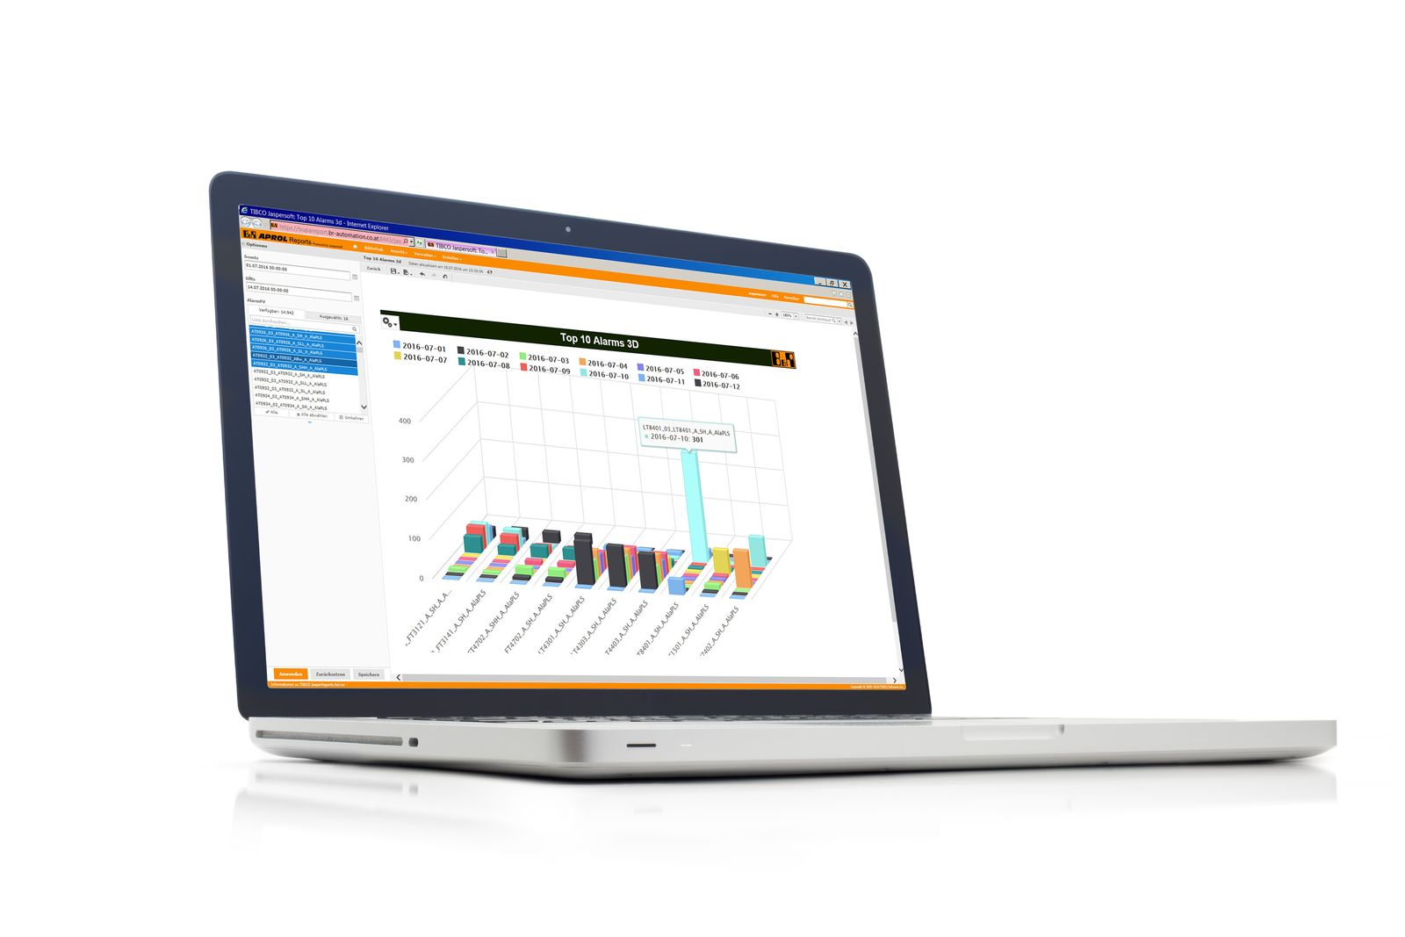
APROLはユーザがアラームを効率よく、確実に処理できるようサポートします。アラームデータレポートは直感的でわかりやすく体系化されたアラーム概要を提供します。

B&Rについて
ABBグループの一員であるB&Rは、オーストリアに本社を置く産業オートメーションのグローバルリーダーです。 B&Rは、最先端のテクノロジーと先進的なエンジニアリングを組み合わせ、あらゆる産業のお客様に、マシンおよびファクトリーオートメーション、モーションコントロール、HMI、統合型安全技術など、トータルソリューションを提供しています。OPC UA、POWERLINK、openSAFETYなどのIIoT通信規格やAutomation Studioソフトウェアにより、B&Rは常にオートメーションエンジニアリングの未来を再定義しています。よりいっそうの工程簡素化と、お客様の期待を超えたいというコミットメントに支えられ、B&Rは産業オートメーションの最前線を走り続けています。
より詳細な情報については、www.br-automation.com/ja をご覧ください。

